SHEN YUN
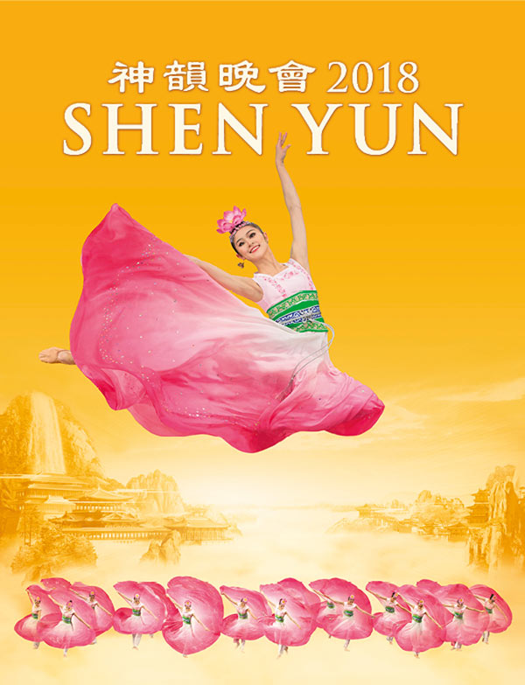 | 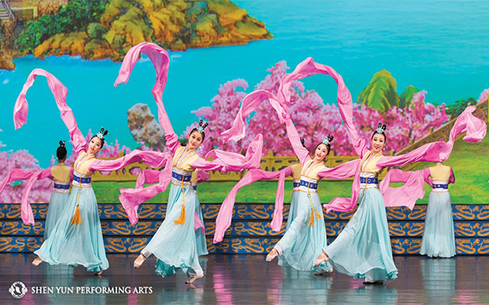

Un art qui relie le Ciel et la Terre.
Il fut un temps où le monde était empli de magie et de splendeur, et où tout sur terre vivait en harmonie avec le Ciel.
On pouvait le voir dans les arts, le capter dans l’air, ou le ressentir dans un battement de tambour. Cette terre de sages et de héros, de dragons et de phénix, d’empereurs et d’immortels, est depuis devenue la Chine. On l’appelait autrefois « La Terre du Divin ».
Et si nous pouvions voyager à travers le temps pour visiter ce monde perdu ?
Shen Yun ramène à la vie l’esprit de cette civilisation perdue avec une maîtrise incomparable.
Chaque mouvement de danse, chaque note de musique fait de ce spectacle une expérience visuelle et émotionnelle que vous ne vivrez nulle part ailleurs. Interdit aujourd’hui en Chine communiste, Shen Yun a pour mission de faire revivre 5000 ans de civilisation.
Faites l’expérience d’un art qui relie le Ciel et la Terre ! Découvrez Shen Yun !
Palais des Congrès le dimanche 6 mai 2018 à 15h
Participation : 66 €. 40 places disponibles. Réservations à envoyer avant le 3 mars.
(Départ du car après le déjeuner, retour en fin d'après-midi. L'horaire exact vous sera précisé ultérieurement)

 …………………………………………………………………………………………………………………………………………………………………………………………
Bulletin de réservation pour SHEN YUN, le 6 mai 2018
à renvoyer accompagné d'un chèque, avant le 3 mars,
à Monique Devilaine 13, boulevard Pompidou 77370 Nangis
Nom ………………………………….. Prénom ……………………………..…
Rue …………………………………..….. Ville ………………………………. Tel ……………………
Nombre d'adhérents …………. X 66 € soit un total de …………………. €
Montant total du chèque …………………… €

